**2017年考题**

**Q&A：问答， C：计算， A：算法， D：推导**

• 连通悖论

• Marr算子，Canny算子

• 灰度共生矩阵 纹理

• 给模板和图像，求腐蚀、开启

• 给模板求距离变换、Chamfer Distance

• 链码及消除影响因素

• （1）SIFT不变性 （2）灰度变换（*f*(*x*)=255−*x*）后的描述子变化

• 光流方程推导，多义性

• 水平集流程、优势，演化方程推导，变分法

**2018年考题**

1）画图举例说明联通悖论，题目好像是说明为什么内部和外部不同同时使用4连接，这个书上有的。

2）城区距离，求一个网格图标出对应的距离，并且给了个模板让你求chamfer distance

3）水平集推导，就是完完全全ppt上的那一部分的推导

4）解释光流法二义性以及光流方程的推导

5）求链码 并且问你这一种类型的链码能消除类似于旋转、平移啊什么的影响，这个弄明白原理就行

6）膨胀腐蚀考得比较灵活，给你一张图问你怎么操作，开放性问题，我记得那个题目分析的图应该在书上膨胀腐蚀的五个应用里出现过。

7）SUSAN算子原理，以及susan算子和canny算子处理边缘，叙述原理

8）求灰度共生矩阵，解释这两个图用哪种纹理么，不太记得啦

9)SIFT不变性，还有一个不变性，解释题

**总纲**

1，考数字弦的判定

2，考连通悖论

3，考掩模（其实就是算子）

4，考Canny算子和SUSAN算子

5，考链码、差分码、形状数

6，考腐蚀膨胀开启闭合

7，考城区距离和Chamfer Distance

8， 考Hough变换

9, 考SIFT不变性

10， 考水平集和变分法推导

11， 考光流方程

附注一下：第二章和第八章中都提到了连通悖论，结合起来看。

第 2 章 相关图像基础

像素间关系，连通悖论，距离测度

图像增强和图像恢复的区别

第 3 章 数字化的图像

数字弦、紧致弦的判定

2D 距离变换

第 4 章 边缘检测

边缘检测算子（Marr 算子、Canny 算子、SUSAN 算子）

第 5 章 图像分割

水平集分割的基本思想和优势，从曲线演化到水平集演化推导，利用变分法和梯度下降法推导演化方程；如何基于演化实现图像分割

第 6 章 模板匹配

Hough 变换原理，如何基于 Hough 变换检测直线、圆、椭圆等

第 7 章 目标表达

基于变换的表达：傅里叶描述子（如何预处理、实现平移、旋转、缩放不变性）

第 8 章 简单目标描述

基于边界的描述：连通悖论、形状数

第 9 章 局部视觉特征

SIFT（亮度、平移、旋转、缩放变换）不变性原理；

第 10 章 形状分析

距离变换，如何基于 Chamfer Distance 进行目标检测

第 11 章 纹理分析

纹理描述的统计方法：局部二值模式、自相关、**灰度共生矩阵(往年考了，今年没考)**

第 12 章二值形态学

二值形态学基本运算：腐蚀、膨胀、开启、闭合；

基于基本形态学的组合运算及实用算法

第 13 章 运动分析

光流定义，方程推导以及二义性问题

2、图像恢复和增强的异同

同：都能改善输入图像的视觉质量

异：增强一般仅借助人类视觉系统的特性以取得看起来较好的视觉结果；恢复则要根据相应退化模型和知识重建或恢复原始的图像。

3、2D距离变换 3p19

找最近距离

4、边缘检测算子 Q&A 3p33

基本计算步骤，不变性（不考计算）

1. 拉普拉斯算子

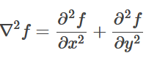

模板中心像素的系数是正的，中心邻近的为负，所有系数和为零。

1. Marr算子 先平滑再拉普拉斯

（1）用一个2D的高斯平滑图像卷积

（2）计算卷积后图像的拉普拉斯值

（3）检测拉普拉斯图像中的过零点作为边缘点

1. k-means 3p48 写步骤，计算复杂度，乘积聚类。

步骤

* 选择K个初始分类中心{u1,...,uk}
* 使用最小距离法将所有样本分类，若∀j≠I,Dist(x−ui)<Dist(x−uj)

， 则将x分为第i类

* 根据第2步的分类结果，重新计算各类中心，并将此作为各类新的中心
* 反复进行2、3步，直到各类中心趋于稳定

复杂度

∼O(NKD)、∼O(ND)

n为数据集中数据样本数量，k为聚类个数，d为数据的维数。

7、Hough变换 直角坐标，极坐标3p80

* 基本原理 通过在参数空间中进行简单的累加统计完成检测
* 点线的对偶性

图像空间中共线的点⟺参数空间里相交的线

参数空间中交于一点的直线⟺图像空间里共线的点

* 直线计算步骤

在参数空间PQ里建立一个2D的累加数组A(p,q),p∈[pmin,pmax],q∈[qmin,qmax]

计算A(p,q)=A(p,q)+1

其中A(p,q)：共线点数

(p,q)：直线方程参数

* 检测圆周



三个参数a,b,r，需要在参数空间中建立一个3D累加数组A，A(a,b,r)

* 极坐标

将参数变为r和θ λ=acosθ+ysinθ

X-Y平面中的一点对应参数空间的一条正弦曲线





9、傅里叶描述子

* N个点的封闭边界，其复数序列为



s(k)的离散傅里叶变换为

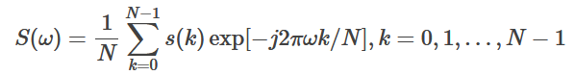

反变换为

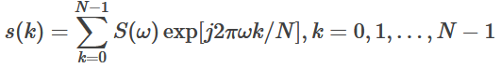

系数表达轮廓

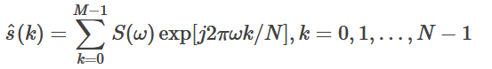

* 平移(Δx,Δy)

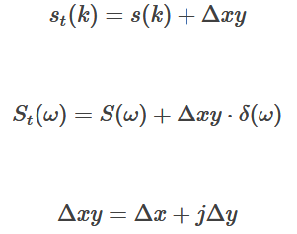

* 旋转(θ)

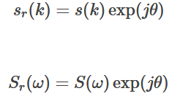

* 尺度(C)

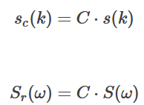

14、Shape Context

15、灰度共生矩阵 C

数个数，归一化

16、二值形态学 A C

17、光流方程 D

多义性：孔径问题。光流在亮度梯度方向分量已知，但在垂直梯度方向分量不能确定。

**2019年考题**

**(**两张四面的卷子，共11题，11道题都是问答和计算类型的**)**

1. 数字弦。给出两副图像，分别判断图像中的数字弧是不是数字弦，图像类似如下：

PPT中第三章24-26页。除此之外，建议一个麻溜地把紧致弦的判断也看看吧。这个不好说，只能自己看。

这个图像不是数字弦

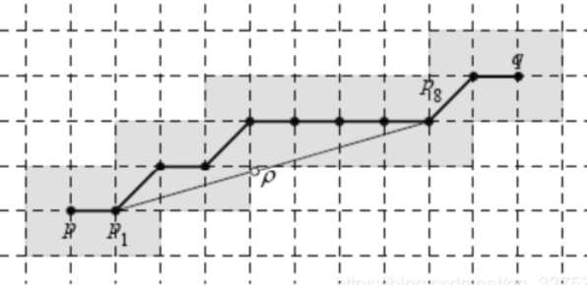

2、连通悖论。请举一个例子说明区域边界和区域内部都用4-连通或者都用8-连通带来的问题，连通悖论情况。

连通悖论 3p184 Q&A PPT中第二章2.1-2.3中38页和第八章4页。书中11页。

答:4邻域和8邻域，4连通和8连通。同时有两种邻域的定义和两种连通性导致了对连通的歧义性，这称为连通悖论。内4边8，内8外4

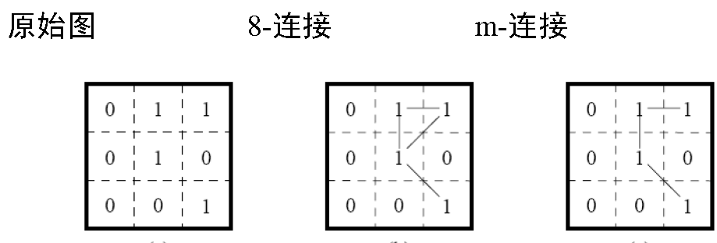

3、梯度算子（就是掩模）。问下图(a)和图(b)是什么算子，图(c)和(d)在图(b)的基础上怎么扩展的，图(d)为什么比图(c)的效果好

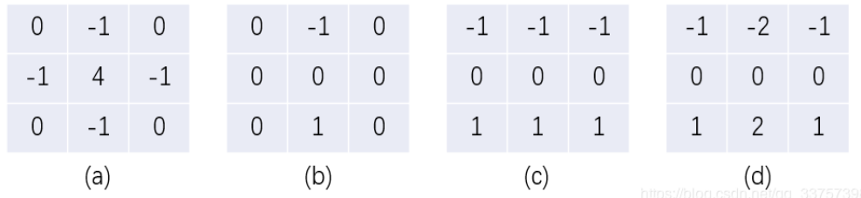

PPT第四章12页，7页。a是拉普拉斯算子

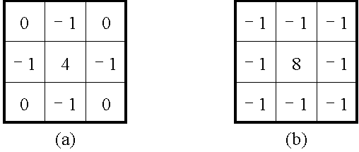

b是robert算子，

c是prewitt算子，

d是sobel算子。

第二题:因为prewitt算子对噪声有抑制作用,原理是通过像素平均滤波,相当于对图像进行低通滤波,所以该算法总体来说不如加权平均滤波的sobel算子效果好

4、Canny算子和SUSAN算子。

SUSAN算子的检测边缘的步骤/如何定义检测边缘点

Canny算子检测边缘步骤/如何定义检测边缘点

i. 高斯滤波器平滑图像，减轻噪声

ii. 检测滤波图像中灰度梯度的大小和方向（可用索贝尔算子）

iii. 非极大抑制。细化借助梯度检测得到的边缘像素所构成的边界

iv. 双阈值检测和连接。选两个阈值使用滞后阈值化方法。先标记梯度大于高阈值的边缘像素，再对与这些像素相连的像素使用低阈值（认为梯度大于低阈值、且与大于高阈值像素邻接的像素也是边缘像素）

5、链码与形状数。给定一副图像，方格里面是一个封闭的边界，也给了8向链码的基准方向，请写出它的链码和形状数，还问形状数消除了起点、旋转和尺度三者中的哪些影响，图像类似于：

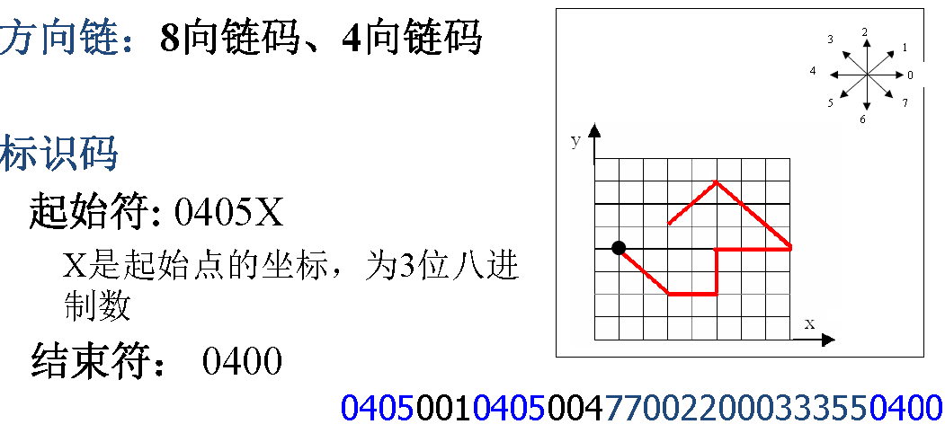

形状数是00202010206003  
形状数可以消除起点选择和旋转变换

形状数是最小的差分码，阶为形状数序列的长度。

比例，划矩形，分正方形，保留50%正方形，求链码，求差分码，求形状数。

链码 C 3p132

4方向和8方向链码

* 链码归一化

把链码视为一个自然数（数字），循环找到最小的数字，则该数字的最高位为归一化后的链码起点

* 差分码

用于旋转归一化,旋转后差分码不变。

后一个数顺时针转（前一个数×90）度

* 缝隙码

6、二值形态（腐蚀膨胀开启闭合）。问经过怎样的二值化形态处理可以从图(a)变换到(b)

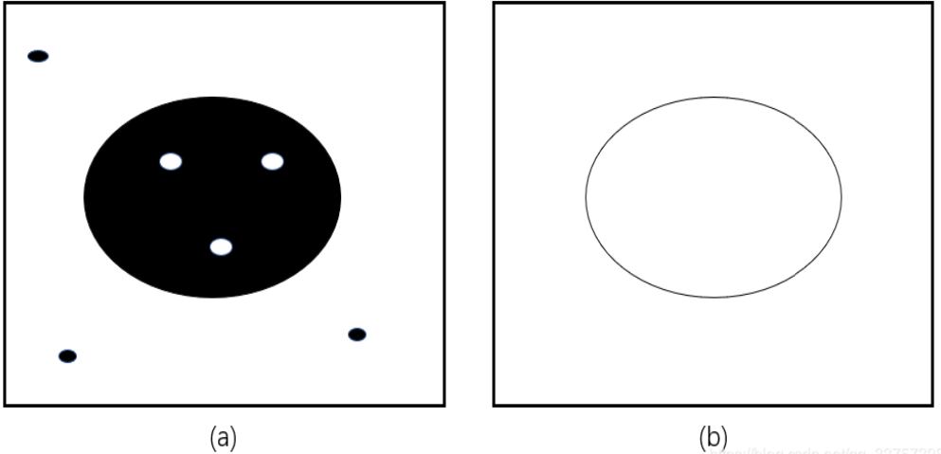

这个定义我觉得书中挺详细的，285页-290页，301页-306页。  
PPT在第十二章4、6、18页，39-47，知识点的东西说起来复杂，理解起来很快，看呗

重点是应用算法，也就是PPT的39-47页，这道题考的就是噪声消除和边界提取

7、距离变换/城区距离

Chamfer Distance C

到最近特征的平均距离（Average distance to nearest feature）

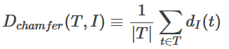

T为模板形状，点集

I为要搜索的图像，点集

dI(t)为从点t到I上某点的最小距离

第一问给定一个二值图像，图像了里面是一个类似T的字母，请你在图像完成它的距离变换，

第二问给定一个模板，在原图像上指定一点，求它的Chamfer distance，原图像类似于：

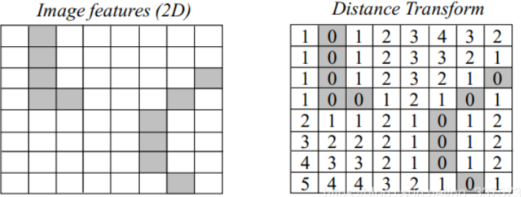

PPT第二章2.1-2.3中42-44页，城区距离。PPT第十章43-49页，Chamfei Distance

8、 Hough变换。

第一问经过一个焦点坐标(x1,y1)的所有椭圆，经过Hough变换后参数空间(x2,y2,C)构成的几何形状是什么。其中(x2,y2)是另一个焦点坐标。

第二问一个圆环的图像噪声污染，问你基于图像梯度，如何利用Hough变换检测圆，并写出基本步骤

第一小题，请开始各自的表演。第二小题，我是把17年考题那个抄进去了，不过不知道对不对，因为题目中多了个图像梯度，不太懂啥意思。

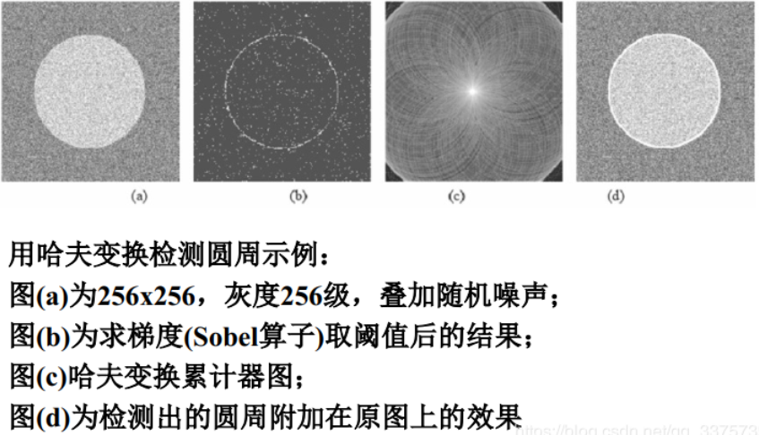

9、SIFT描述子。

第一问问你对视觉图像特征不变性的理解；

就是对图像进行任何处理(旋转、平移、光照、尺度、加噪声等操作),原图像的特征描述参数不发生改变.

第二问问SIFT特征不变性的原理，2017年的博客有解答，直接抄过来；

* 平移不变：SIFT是局部特征，只提取关键点点附近矩形区域的sample，所以该物体移动到任何地方提取的feature都是类似的。同时因为是划grid去提取，即便关键点稍微偏移一下feature也基本没有变化，有点类似于HOG或者CNN的poolin
* 旋转不变：在计算grid里面的梯度bin前需要旋转到主方向，因此有了一定的旋转不变性。
* 光照不变：计算feature vector的时候进行了归一化、卡阈值之后又一次归一化，抵消了部分光照的影响。
* 尺度不变：通过前一步算LoG得到的尺度来确定计算feature的范围，所以不同尺度能得到类似的feature。

第三问问图像发生灰度变换（入反色）后，反色(f(x)=255-x）后的图像SIFT特征如何变化

图像的SIFT特征将不会发生变化

10、水平集推导。

第一小题，问你水平集基本思想：利用曲线在图像不同梯度的位置的运动速率不同，实现曲线的演化，进而实现图像分割  
第二小题，变分法推导，推导就是PPT上的那部分，一模一样，没有变化

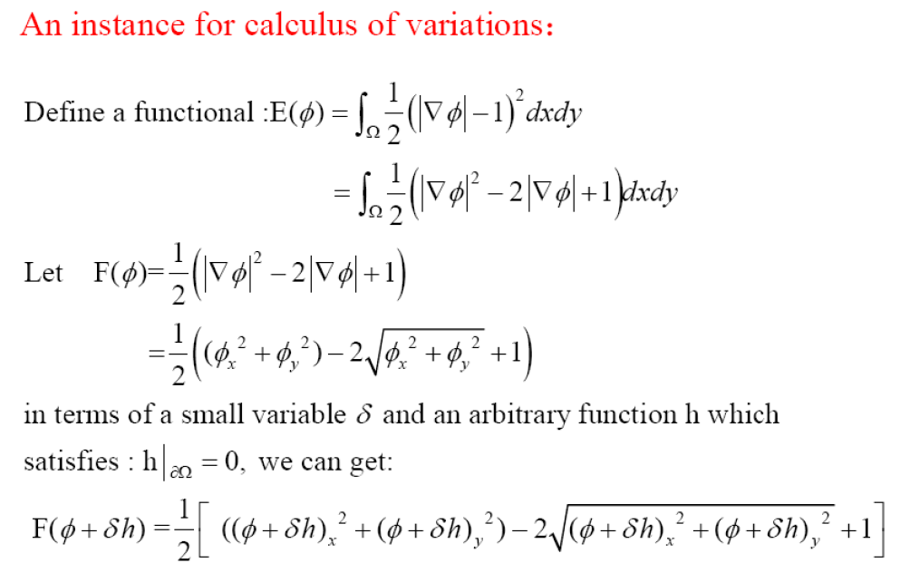

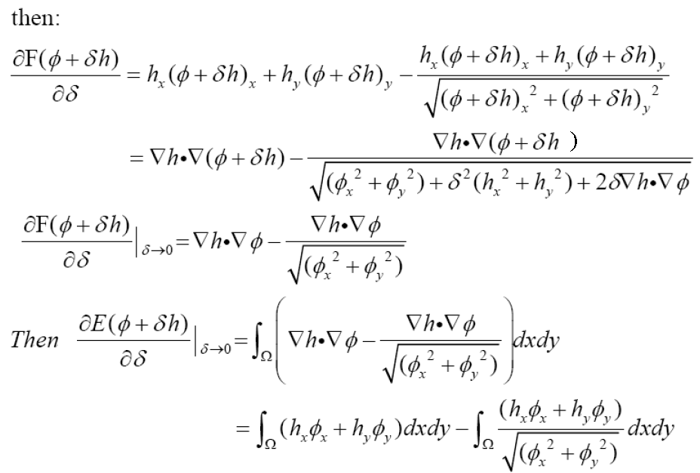

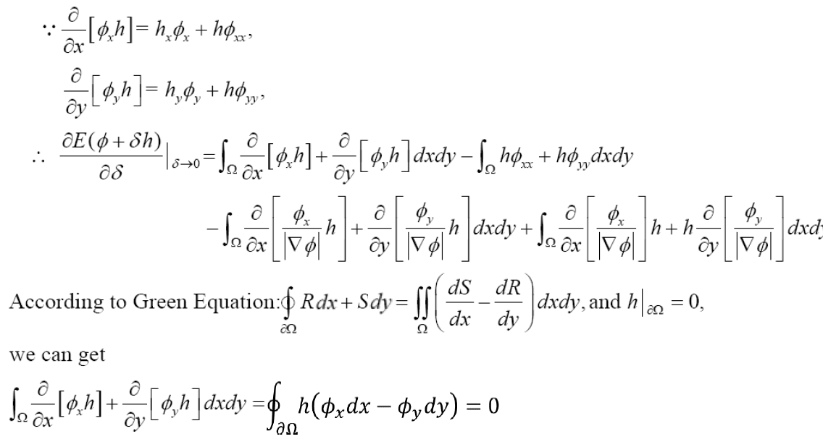

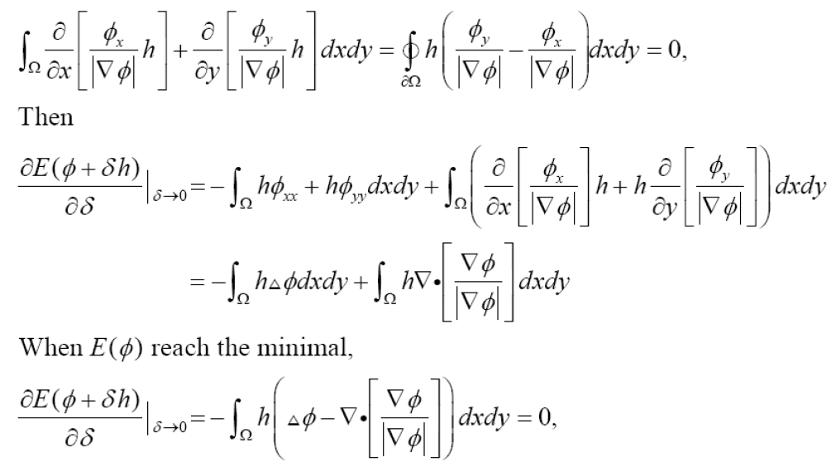

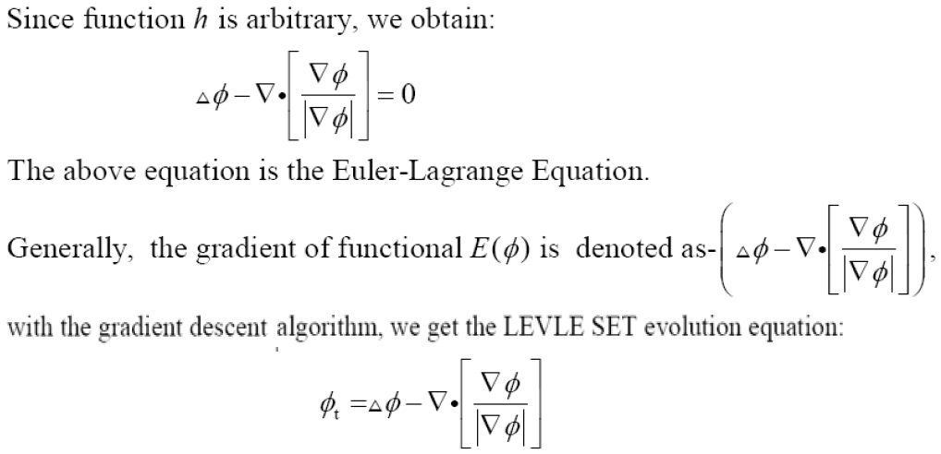

11、光流方程。

第一小题，光流方程的二维运动推导  
第二小题，为啥在平滑图像区域光流方程的效果不好/光流不能估计平滑区域的原因